Mustafa Kemal Atatürk’ün isteği üzerine Ankara’da bir Hitit müzesi kurulmasına yönelik ilk girişimle başlayan ve o döneme kadar Augustus Tapınağı ve Roma Hamamı gibi arkeolojik mekânlarda çeşitli kalıntılar ele geçirilip depolanmasıyla kapsamlı bir müze haline getirilen Anadolu Medeniyetleri Müzesi dünyanın en kapsamlı Anadolu uygarlıkları müzesi olma özelliğini taşıyor.

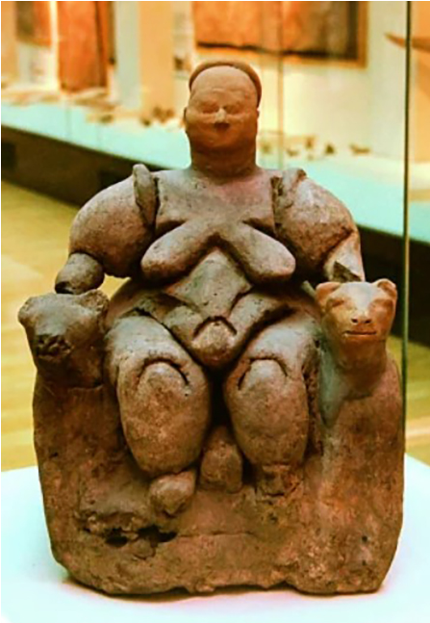

**Ana Tanrıça**

Ana tanrıça Kibele’ye atfedilen pişmiş topraktan form verilen heykel müzenin en önemli parçalarından. Çoğu zaman bereket ve doğurganlıkla ilişkilendirilen Kibele kültü hem Artemis olarak farklı kültürlerde varyasyona sahip hem de Geç Hitit ve Asur sanatının etkilediği Frig kabartmalarında görülüyor.

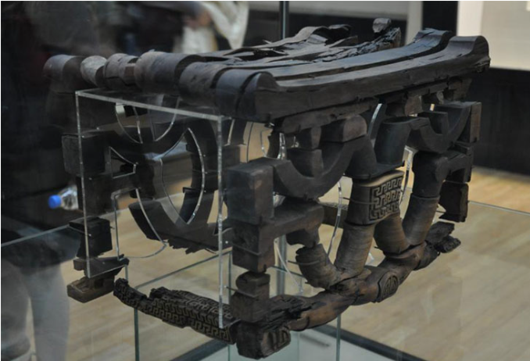

**Kral Midas’ın Çalışma Masası**

Midas’ın üç bin yıllık çalışma masası Anadolu Medeniyetleri Müzesi’nin en önemli eserlerinden. Efsanelere konu olan ünlü Kral Midas’ın mezarından çıkan dağınık haldeki ahşap parçaların sırrını çözmeye uğraşan Türk ve Amerikalı uzmanlar, bunun Kral Midas’ın çalışma masası olduğunu keşfetti.

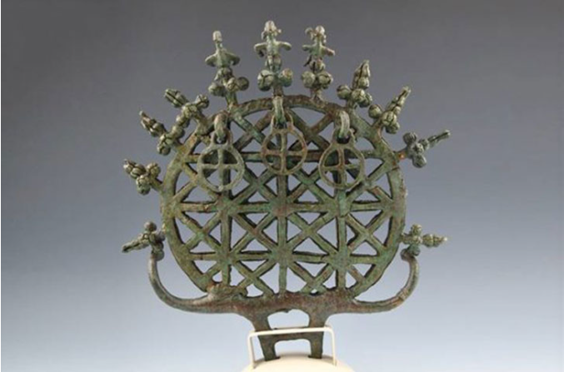

**Güneş Kursu**

Hitit uygarlığı ve sanatının simgesi sayılan ve Alacahöyük’te bulunan simgenin MÖ. 2500 – MÖ. 2250 arası yıllara ait olduğu sanılıyor. Hititli rahipler tarafından dinî törenlerde kullanılan ve evreni simgeleyen nesne, Ortadoğu uygarlıklarında hükümdarlığın simgesi olan “alem”lerin atası kabul ediliyor.

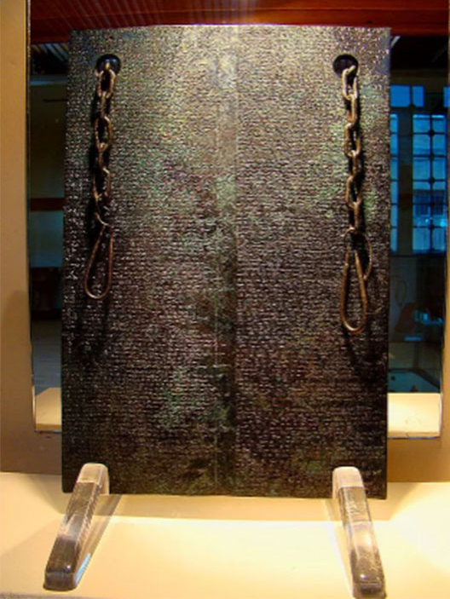

**Mısır Kraliçesinin Hitit Kralına Yazdığı Mektup**

Boğazköy kazılarında bulunan Hitit çivi yazısıyla yazılmış olan eser, Anadolu’da bulunmuş tek tunç tablet olma özelliğiyle ön plana çıkıyor. Hitit Kralı IV.Tuthaliya ile Tarhuntaşşa Ülkesi Kralı Kurunta arasında M.Ö. 1235’te yapılmış olan antlaşma metni tarihi belge niteliğinde. Bu mektup Anadolu Medeniyetleri Müzesi’nin nadide eserleri arasında.

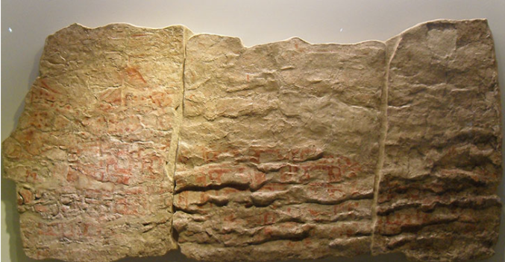

**Dünya’nın İlk Haritası**

Leopar derisi olması ihtimali doğru ise bu duvar resminin dünyanın ilk şehir planı olduğu sanılıyor. Hasan Dağı çizimi bulunan ve Çatalhöyük’te bulunan çizim bu yönüyle dünyanın ilk haritası kabul edilmekte.

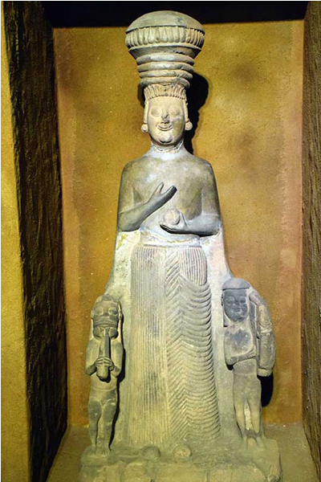

**Frig Dönemi Ana Tanrıça Heykeli**

Anadolu Medeniyetleri Müzesi’nin en dikkat çekici eserleri arasında gösterilen Frig dönemi ana tanrıça heykeli ziyaretçiler tarafından en çok ilgi gösterilen eserler arasında.

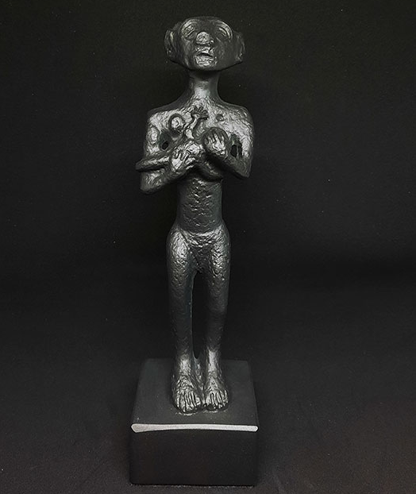

**Emziren Kadın Heykelciği**

Ana tanrıçanın bu çağdaki betimlerini oluşturan şematik kadın heykelciklerinin öncüsü sayılabilecek eserlerden biri olarak görülüyor.

**İnandık Vazosu**

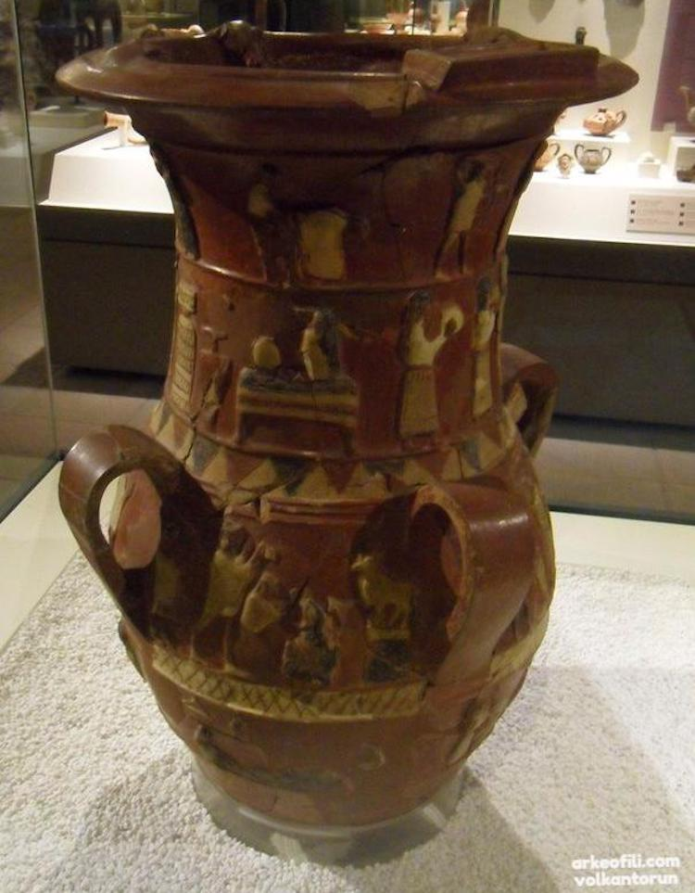

MÖ 17. yüzyıl. Hitit Devleti’nin Hanhana (İnandık Köyü/Çankırı) isimli yerleşiminde bulundu. Hitit rölyefli vazolarından en sağlam ve temsili olanı. Vazo üzerinde, evlilik sahnesi, bir sunak üzerinde sunular, oturan bir kadın tanrı ya da rahibe önünde yapılan libasyon, boğa kurbanı ve bir ziyafet kutlaması ve bununla ilgili hazırlıklar, akrobatlar, lir, saz ve tef ya da zil çalan müzisyenler betimlenmiş. Kalıpta dökülen kabartmaların frizlere yapıştırıldıkları anlaşılıyor. Bu kült vazosu, Hitit dini törenlerini anlamamız açısından önemli.